初二全等与旋转：现有题进阶摸底
姓名：________ 限时50分钟 共60分 请保留辅助线和证明

1．旋转与三段距离和的最小值（8分，建议10分钟）
《初中数学总复习讲义》1.5.1，例6.17.2，印刷页57（PDF第62页）。
如图，正方形ABCD以AB为边向外作等边三角形ABE，M为对角线BD上一点，将BM绕B逆时针旋转60°到BN，若正方形边长为2，求AM+BM+CM的最小值。
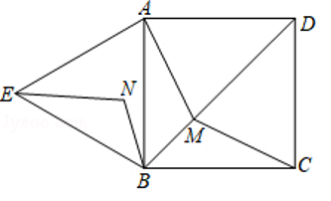
作答要求：写出长度如何转移、最小值及其取到的位置。若未学勾股定理，可用图中的一条固定线段表示最小值，根式计算不计入本次60分。
________________________________________________________________
________________________________________________________________
________________________________________________________________
________________________________________________________________
________________________________________________________________

初二全等与旋转：现有题进阶摸底
姓名：________ 限时50分钟 共60分 请保留辅助线和证明

2．等边三角形动点与中点轨迹（10分，建议10分钟）
《初中数学总复习讲义》1.5.1，习题6.25.12，印刷页79（PDF第84页）。
如图，C、D为线段AB上两点，P是线段CD上的动点，分别以AP、BP为边在AB同侧作两个等边三角形APE和BPF，M是EF的中点。已知AB=20，AC=BD=2，当P从C运动到D时（无重复运动），求M点的运动路径长。
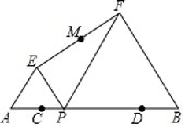
作答要求：说明M沿什么路径运动，并证明路径长。不能只按图形比例猜测。
________________________________________________________________
________________________________________________________________
________________________________________________________________
________________________________________________________________
________________________________________________________________

初二全等与旋转：现有题进阶摸底
姓名：________ 限时50分钟 共60分 请保留辅助线和证明

3．半角模型：从正方形到一般图形（20分，建议15分钟）
《初中数学总复习讲义》1.5.1，习题6.16.3，印刷页56（PDF第61页）。
（1）如图1，在正方形ABCD中，E、F为BC、CD上点，且∠EAF=45°，直接写出BE、DF、EF三条线段的数量关系。
（2）如图2，将正方形ABCD改为四边形ABCD，AB=AD，∠B+∠D=180°，E、F分别为边BC、CD上的点，∠EAF=(1/2)∠BAD，判断（1）中结论是否依然成立。
（3）在（2）基础上将△AEF绕A逆时针旋转，E、F运动到BC、CD延长线上，如图3，判断BE、DF、EF三条线段的数量关系并证明。
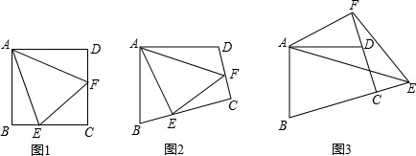
本次评分：（1）4分；（2）8分，除判断外写出理由；（3）8分。图3中B、C、E依次共线，C、D、F依次共线。
________________________________________________________________
________________________________________________________________
________________________________________________________________
________________________________________________________________
________________________________________________________________

初二全等与旋转：现有题进阶摸底
姓名：________ 限时50分钟 共60分 请保留辅助线和证明

4．直角旋转、中点与面积最值（22分，建议15分钟）
公开题库middleschoolmath-ebook所标“2017年河南中考”，题库编号T22-A01-10。
如图1，在Rt△ABC中，∠A=90°，AB=AC，点D、E分别在边AB、AC上，AD=AE，连接DC，点M、P、N分别为DE、DC、BC的中点。
（1）观察猜想：图1中，线段PM与PN的数量关系是__________，位置关系是__________。
（2）探究证明：把△ADE绕点A逆时针方向旋转到图2的位置，连接MN、BD、CE，判断△PMN的形状，并说明理由。
（3）拓展延伸：把△ADE绕点A在平面内自由旋转，若AD=4，AB=10，请直接写出△PMN面积的最大值。
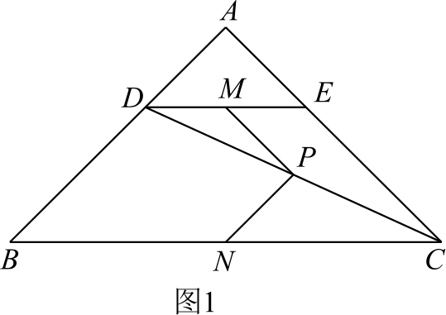
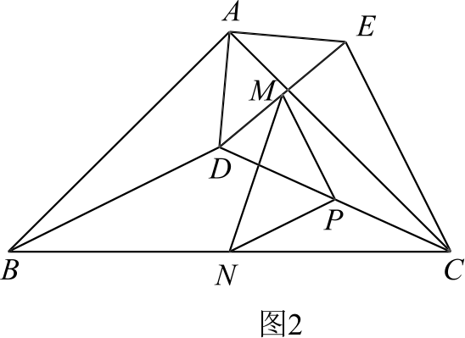
本次评分：（1）4分；（2）12分；（3）6分。第（3）问请补充为什么达到最大值及此时D的位置，便于诊断推理过程。
________________________________________________________________
________________________________________________________________
________________________________________________________________
________________________________________________________________
________________________________________________________________

证明续页（请标明题号）
________________________________________________________________
________________________________________________________________
________________________________________________________________
________________________________________________________________
________________________________________________________________
________________________________________________________________
________________________________________________________________
________________________________________________________________
________________________________________________________________
________________________________________________________________
________________________________________________________________
________________________________________________________________
________________________________________________________________
________________________________________________________________
________________________________________________________________
________________________________________________________________
________________________________________________________________
________________________________________________________________
________________________________________________________________
________________________________________________________________

